УТВЕРЖДАЮ
_____________________________
(начальник органа управления,
подразделения пожарной охраны)
«____» ______________ 20___г.

МЕТОДИЧЕСКИЙ ПЛАН
проведения занятий с группой ______________________________

Тема: Норматив № 6 «Преодоление 100-метровой полосы с препятствиями».
Вид занятия: практическое Отводимое время 1 (ч.)
Цель занятия: Отработка нормативов по ПСП и ТСП. Совершенствование приемов и способов действий, закрепление навыков и умений личного состава при преодолении 100-метровой полосы с препятствиями. Изучение приемов работы с пожарно-техническим оборудованием. Совершенствование психологической и физической подготовки. Укрепление здоровья.
Литература, используемая при проведении занятия:
– Приказ Минтруда России от 11.12.2020 № 881н «Об утверждении Правил по охране труда в подразделениях пожарной охраны»;
– «Методические рекомендации по пожарно-строевой подготовке» Е.А. Серебренников 2005 год;
– Нормативы по пожарно-строевой и тактико-специальной подготовке для личного состава федеральной противопожарной службы (утв. МЧС России 10.05.2011 П.В.Плат);
– Техника выполнения нормативов по пожарно-строевой и тактико-специальной подготовке : учебное пособие / сост. : В. А. Шемятихин, А. А. Юсупов 2017 год.

Развернутый план занятия
№ п/п | Учебные вопросы (включая контроль занятия) | Время (мин.) | Содержание учебного вопроса, метод отработки и материальное обеспечение (в т.ч. технические средства обучения) учебного вопроса
1. | Вводная часть  - построение личного состава;  - проверка готовности учебной группы и состояния места проведения занятия;  - доведение до обучаемых содержания целей, задач, учебных вопросов занятия и очередности их изучения;  - проверка знаний вопросов темы, уставных положений, правил охраны труда. | 5  мин. | Требования безопасности при выполнении упражнения «Преодоление 100-метровой полосы с препятствиями»  — при выполнении норматива по пожарно-строевой подготовке личный состав должен быть одет в боевую одежду и снаряжение, каску с подбородочным ремнем;  — при выполнении норматива по пожарно-прикладному виду спорта, личный состав должен быть в спортивной форме одежды с длинным рукавом, спортивной обуви, пожарно-спортивном ремне и каске с подбородочным ремнем;  — беговая дорожка должна быть ровной;  — забор и бревно должны быть надежно закреплены и выровнены;  — начинать выполнение упражнения только по команде руководителя занятий;  — пряжка ремня должна находиться на исполнителе так, чтоб не препятствовать преодолению забора;  — преодолевать забор, убедившись в отсутствии кого-либо за забором;  — приземление после преодоления забора осуществляется поочередно на одну из ног, а не жестко на обе ноги;  — нельзя выполнять вход на бревно ставя стопу на пятки и на полусогнутых ногах, так как в этом случае появляются поперечные колебания, теряется равновесие;  — при преодолении бревна во избежание падения с него чтобы центр тяжести находился как можно ниже;  — в случае потери равновесия на бревне и невозможности его восстановить следует спрыгнуть вниз вперед, сгибая руки в локтях, чтобы смягчить приземление на полусогнутые ноги и удержать скатки рукавов в руках;  — в момент схода с бревна по сходням корпус следует отклонить чуть назад, ноги возможно больше сгибать в коленях, а руки - в локтях. Это исключает падение исполнителя вперед, способствует уменьшению толчка о землю и более плавному бегу к разветвлению;  — раскатывать рукава строго по направлению движения;  — правильно выбирать скорость при подготовке и соединении разветвления.
2. | Подготовительная часть  Разминка:  - Разминочный бег  - Суставная разминка  - Восстановление дыхания | 10 мин. | Разминочный бег  - бег по кругу в колонне по одному трусцой и боком с приставным шагом – 2 мин.  Суставная разминка (л/с построен в одну шеренгу на интервал вытянутых рук)  - поворачивание головы вправо-вперед-влево-вперед, стараясь не делать резких движений. Вращение головы полумесяцем. Назад голову не запрокидывать. – по 10 раз;  - вращательные движения плечами по кругу в разные стороны (руки опущены вдоль туловища) – по 10 раз;  - вращательные движения предплечьями по и против часовой стрелки (руки вытянуты в стороны параллельно полу) – по 10 раз;  - круговые вращения руками в разные стороны и махи руками в бок и вверх попеременно (разминка плечевых суставов) - по 10 раз;  - вращение запястьями рук по кругу в разные стороны (руки согнуты в локте) – по 10 раз;  - вращение тазом по кругу в разные стороны (руки на талии, ноги на ширине плеч, стопы не отрываются от пола) – по 10 раз;  - вращение ногами по и против часовой стрелки, отрывая по одной от земли, разминая тазобедренный сустав (руки на талии, ноги ближе друг к другу, туловище остается стабильным) - по 10 раз;  - вращение коленями по и против часовой стрелки (корпус наклонен, колени слегка согнуты, ладони на коленях, пятки не отрываются от пола) – по 10 раз;  - вращение стопой по и против часовой стрелки попеременно каждой ногой (втать прямо, руки на талии, колено приподнято вверх, голень и бедро неподвижны) – по 10 раз;  - приседания на месте с вытягиванием рук вперед – 10 раз.  Восстановление дыхания  - поднятие прямых рук над головой с глубоким вдохом и опускание корпуса и рук вниз с глубоким выдохом – 10 раз.
3. | Основная часть  Отработка норматива №6:  - условия выполнения;  - временные показатели;  - порядок выполнения. | 25 мин. | Условия выполнения норматива № 6  «Преодоление 100-метровой полосы с препятствиями»  1. Начальное положение:  Исполнитель со стволом стоит перед линией старта (ствол находится в любом положении).  2. Последовательность выполнения:  Исполнитель, преодолев все препятствия, пересек линию финиша со стволом, примкнутым к проложенной рукавной линии, соединенной с рукавным разветвлением.  3. Окончание:  Примечание: расстановка препятствий и условия их преодоления должны соответствовать Правилам соревнований по пожарно-прикладному спорту.  Время выполнения норматива № 6  «Преодоление 100-метровой полосы с препятствиями»  Вид норматива Оценка  Отлично Хорошо Удовлетво рительно  Преодоление 100-метровой полосы с препятствиями: 25 28 31  Порядок выполнения норматива № 6  «Преодоление 100-метровой полосы с препятствиями»  Начальное положение: исполнитель со стволом стоит перед линией старта (ствол находится в любом положении). Как правило лямка ствола продевается через ремень, а ствол подвешивается на ремень за крепежный крюк или располагается на лямке под правой рукой.  Конечное положение: исполнитель, преодолев все препятствия, пересек линию финиша со стволом, примкнутым к проложенной рукавной линии, соединенной с рукавным разветвлением.  Расстановка препятствий и условия их преодоления должны соответствовать Правилам соревнований по пожарно-прикладному спорту.  Длина дорожки 115 м, ширина — не менее 2 м. Покрытие дорожки может быть любое. За пределами 100-метровой полосы с препятствиями должен быть свободный участок не менее 5 м для старта и 10 м после финиша.  На дорожке устанавливаются (рис. 1):  - забор — в 23 м от линии старта; высота забора 2 м, ширина 2 м;  - два пожарных рукава длиной не менее 19,5 м в скатках, вес не менее 5 кг на расстоянии 28 м от линии старта;  - бревно — передний конец сходни в 38 м от старта, верх бревна плоский, шириной 18 см, длиной 8 м, высота до верхней плоскости от земли 1,2 м, сходни длиной 2 м и шириной 25 см. В конце бревна поперек дорожки по всей ее ширине наносится белой краской ограничительная линия;  - разветвление — в 75 м от старта.  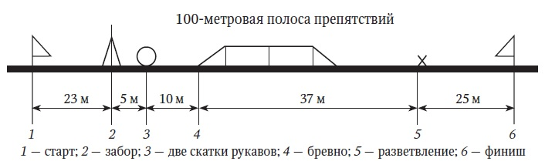  Рис. 1. 100-метровая полоса препятствий  Преодоление 100‑метровой полосы с препятствиями производится в следующей последовательности:  - исполнитель с пожарным стволом, находящимся в произвольном положении, становится перед линией старта, не наступая на нее;  - по команде исполнитель бежит по дистанции, преодолевает забор, берет рукава, преодолевает бревно, соединяет рукава между собой, подбегает к разветвлению, присоединяет к нему рукавную линию и прокладывает ее;  - пересекает линию финиша со стволом, присоединенным к рукавной линии.  — Рукава переносятся любым способом;  — Смыкание головок рукавов между собой и со стволом разрешается производить как на месте, так и в движении;  — При сходе с бревна на землю до ограничительной линии исполнитель обязан вернуться и вновь преодолеть бревно;  — После финиша все соединительные головки должны быть сомкнуты.  Старт  Старт начинается с высокого или низкого положения с использованием стартовых колодок, что дает возможность быстрее набрать максимальную скорость бега.  По команде руководителя занятий «На старт!» исполнитель становится впереди стартовых колодок, приседает и опирается ладонями о дорожку впереди стартовой линии. Одну ногу ставит на переднюю, а другую на заднюю колодку, опирается на колено сзади стоящей ноги и устанавливает руки вплотную к стартовой линии.  По команде «Внимание!» исполнитель плавно, но быстро поднимает таз немного выше уровня плеч и прекращает всякое движение. По команде «Марш!» начинает выполнять норматив (рис. 2).  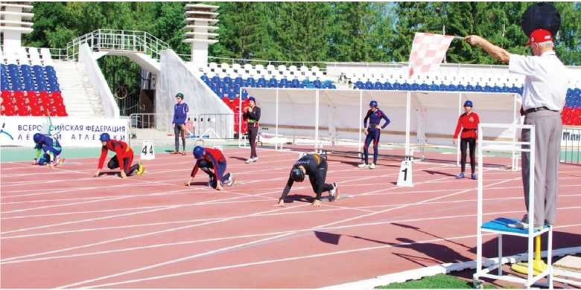  Рис. 2. Старт  Преодоление забора  Для уверенной атаки на забор и быстрого его преодоления необходимо толчковой ногой всегда попадать на контрольную отметку. Как только толчковая нога попадает на контрольную отметку, исполнитель, несколько увеличивая последний шаг правой ногой, ставит ее вперед на пятку почти прямой.  Прикоснувшись к земле, опорная нога затормаживает движение вперед. Тело двигается вперед по инерции, давит на толчковую ногу, и она упруго сгибается в коленном суставе, стопа мгновенно с пятки переходит на всю ступню. В следующий момент исполнитель быстро выпрямляет опорную ногу, одновременно резко взмахивая левой ногой.  С началом отталкивания исполнитель делает взмах руками вперед и вверх. Тело исполнителя к концу толчка вытягивается вверх. Нога, которая отталкивается от забора, согнута в колене, посылается носком вперед на забор.  После отведения опорной ноги от земли во время полета плечи посылаются за руками вперед к забору; толчковая нога, согнутая в колене, резко толкает забор на высоте 70-80 см; направление толчка вертикально вверх: маховая нога быстрым движением посылается коленом вверх. Одновременно руки исполнителя хватом сверху подтягивают тело к забору, продолжая движение тела и постепенно разворачивая его правым или левым плечом вперед.  Переходя через забор, повернувшись к нему грудью и животом, исполнитель отталкивается от забора обеими руками и с разворотом корпуса приземляется на опорную ногу и продолжает бег.  Существуют и другие способы преодоления забора, выполняемые спортсменами высокой квалификации. Например, верховой способ: исполнитель одной нагой опирается в середину забора, в вертикальном положении перемахивает через него и отталкивается ногой от забора (рис. 3).  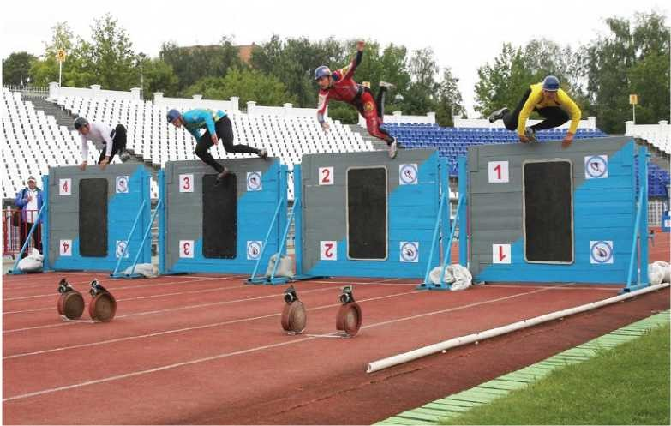  Рис. 3. Преодоление забора  Взятие рукавов  При приземлении после преодоления забора движение исполнитель продолжает по инерции. Далее он подбегает к рукавам и в наклонном положении берет их хватом сверху обеими руками за верхнюю часть скаток. Во время взятия рукавов ноги принимают стартовое положение, а корпус продолжает движение вперед. Оторвав скатки рукавов от земли, исполнитель продолжает наращивать скорость (рис. 4).  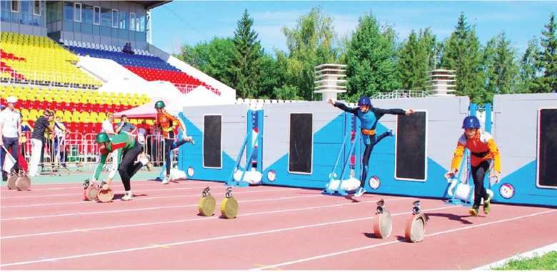  Рис. 4. Взятие рукавов  Бег по бревну  Взяв рукава, исполнитель стремится развить как можно большую скорость, чтобы при входе на бревно ее использовать. Подбегать к сходне бревна нужно каждый раз одной и той же ногой. При постановке левой (правой) ноги на сходню корпус исполнителя подается вперед, обе руки со скатками производят мах вперед и вверх. Это дает возможность облегчить выход на бревно.  Чтобы уменьшить фазу полета, необходимо как можно быстрее поставить маховую ногу, согнутую в колене, на бревно, а левую ногу после толчка о сходню активно подтянуть к правой ноге. Нельзя выполнять заход на бревно, ставя стопу с пятки и на полусогнутых ногах, так как в этом случае появляются поперечные колебания, потеря скорости и равновесия.  Бег по бревну должен быть свободным, быстрым, без излишнего напряжения. За 2-3 м до конца бревна исполнитель бросает скатки рукавов вниз и вперед, удерживая головки большим и указательным пальцами. Корпус наклонен перпендикулярно сходне. Стопа ставится с пятки на носок. После толчка о сходню ногой маховая нога быстро касается земли. В момент касания нога слегка сгибается в колене для амортизации.  После схода с бревна, сделав 2-3 шага, исполнитель начинает сближение обеих рук для соединения внутренних головок рукавов. Соединить головки рекомендуется согнутыми в локтях руками на уровне груди, слегка вынесенными вперед. После этого исполнитель захватывает большим и указательным пальцами наружные головки рукавов и резким толчком вниз и вперед выбрасывает соединенную пару (рис. 5).  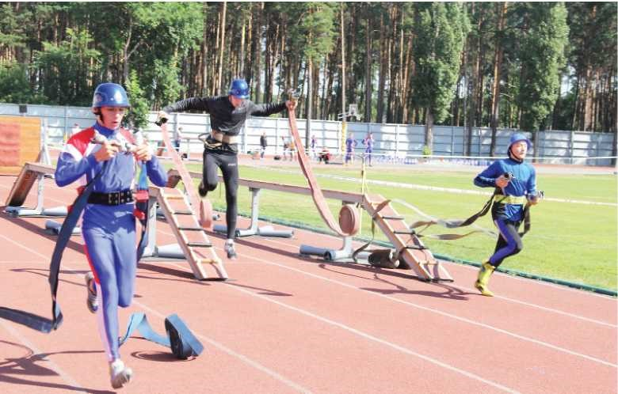  Рис. 5. Сход с бревна  Работа у разветвления  Присоединение рукавной линии к разветвлению — важнейший элемент в преодолении 100-метровой полосы с препятствиями. Выполнять его следует очень внимательно, потому что головки надо соединить с разветвлением при первом контакте и в движении. При неудачной попытке соединения с первого контакта исполнитель вынужден остановиться, на что тратится время, которое невозможно наверстать даже при идеальном выполнении всех остальных элементов.  За три шага до разветвления, с постановкой ноги на землю правая рука с головкой выносится вперед, корпус наклонен вперед. С постановкой левой ноги левая рука также выносится вперед по направлению к разветвлению. Исполнитель концентрирует свое внимание на правой головке разветвления и соединяет головки.  Разветвление можно соединять как с правой стороны, так и с левой. Положение исполнителя в момент соединения приближено к стартовому, что способствует быстрому набору скорости на отрезке разветвление-финиш.  Подготовка к соединению разветвления начинается за 5-6 шагов до него. Исполнитель во время бега готовит головку рукава так, чтобы большой и указательный пальцы правой руки удерживали ее за «клыки», а положение «клыков» соответствовало расположению их на разветвлении. Подбегая к разветвлению, исполнитель в поле зрения держит верхний план разветвления.  Расстояние от бума до разветвления исполнитель пробегает на полной скорости, но за 5-6 м немного притормаживает, для чего ставит ноги с пятки на носок (рис. 6)  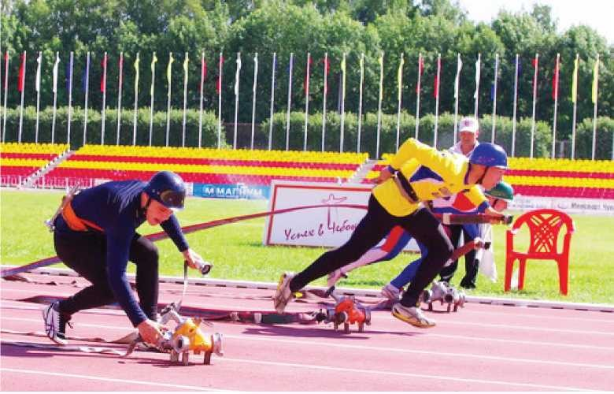  Рис. 6. Работа у разветвления  Соединение ствола. Финиш.  Быстрота присоединения ствола влияет на стартовое ускорение от разветвления и скорость пробега финишного отрезка. В зависимости от способа переноски ствола существует несколько вариантов его соединения.  Если ствол переносят на лямке под правой рукой, то присоединить его следует на первых 3-4 шагах стартового ускорения.  Если ствол переносят на поясе с правой стороны, то соединение его начинают на 3-4-м шаге стартового ускорения, когда набрана максимальная скорость.  Результаты на финишном отрезке и на 100-метровой полосе с препятствиями в целом зависят от скоростных возможностей исполнителя, его силы, специальной выносливости, а также от техники преодоления снарядов и соединения рукавной линии.  На финишном отрезке очень важны энергичные, быстрые движения рук, наклон корпуса вперед, предельное выпрямление ног вперед и вверх. Торможение рукавной линии во время бега при трении о землю не позволяет исполнителю бежать широким маховым шагом. Поэтому длина шагов должна быть оптимальной. Каждый исполнитель индивидуально выбирает длину шагов на финише (рис. 7).  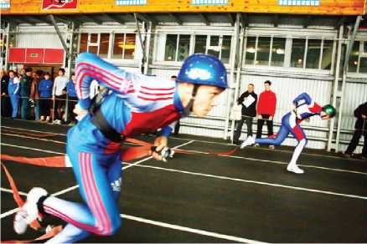  Рис. 7. Соединение ствола и финиш
4. | Заключительная часть | 5 мин. | Завершение занятия  - активизация восстановительных процессов в организме обучаемых;  - приведение в порядок учебных объектов;  - построение личного состава;  - подведение итогов;  - постановка задач для самостоятельной работы.

Пособия и оборудование, используемые на занятии: боевая одежда пожарного и снаряжение, 100-метровая полоса с препятствиями (забор, бум) стволы пожарные, рукава пожарные, разветвления трехходовые пожарные. . .
Задания для самостоятельной работы слушателей и подготовка к следующему занятию: __________________________________________________________________
__________________________________________________________________________

«___» _________ 20__ г.
Руководитель занятия _______________________________________________________
(фамилия, и.о.) (дата, подпись)

